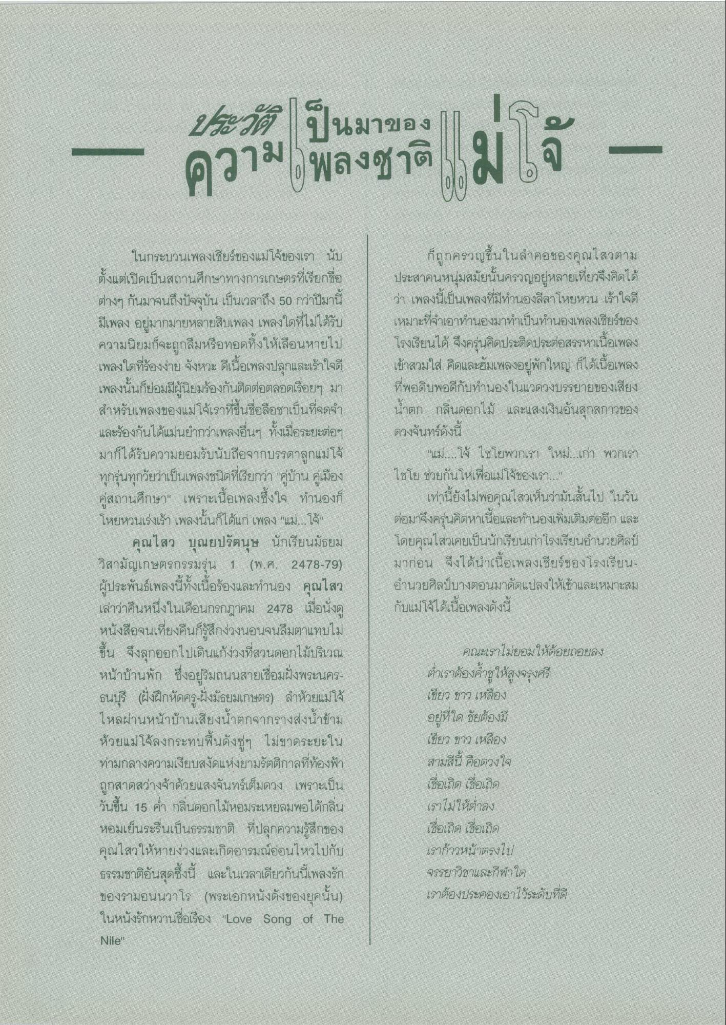
อ
- ความ ที่ลงชาติ ม่ จ -
4ะวัติ ป็นมาข ความเพลงชาติ
| 11
- 1111111111111
- -
|
H111 112
|
แLL
111 |
|
| | ill
|
||
ในกระบวนเพลงเชียร์ของแม่โจ้ของเรา นับ ตั้งแต่เปิดเป็นสถานศึกษาทางการเกษตรที่เรียกชื่อ ต่างๆ กันมาจนถึงปัจจุบัน เป็นเวลาถึง 50 กว่าปีมานี้ มีเพลง อยู่มากมายหลายสิบเพลง เพลงใดที่ไม่ได้รับ ความนิยมก็จะถูกลืมหรือทอดทิ้งให้เลือนหายไป เพลงใดที่ร้องง่าย จังหวะ ดีเนื้อเพลงปลุกและเร้าใจดี เพลงนั้นก็ย่อมมีผู้นิยมร้องกันติดต่อตลอดเรื่อยๆ มา สําหรับเพลงของแม่โจ้เราที่ขึ้นชื่อลือชาเป็นที่จดจํา และร้องกันได้แม่นยํากว่าเพลงอื่นๆ ทั้งเมื่อระยะต่อๆ มาก็ได้รับความยอมรับนับถือจากบรรดาลูกแม่โจ้ ทุกรุ่นทุกวัยว่าเป็นเพลงชนิดที่เรียกว่า "คู่บ้าน คู่เมือง คู่สถานศึกษา" เพราะเนื้อเพลงซึ้งใจ ทํานองก็ โหยหวนเร่งเร้า เพลงนั้นก็ได้แก่ เพลง "แม่โจ้
คุณไสว บุณยปรัตนุษ นักเรียนมัธยม วิสามัญเกษตรกรรมรุ่น 1 (พ.ศ. 2478-79) ผู้ประพันธ์เพลงนี้ทั้งเนื้อร้องและทํานอง คุณไสว เล่าว่าคืนหนึ่งในเดือนกรกฎาคม 2478 เมื่อนั่งดู หนังสือจนเที่ยงคืนก็รู้สึกง่วงนอนจนลืมตาแทบไม่ ขึ้น จึงลุกออกไปเดินแก้ง่วงที่สวนดอกไม้บริเวณ หน้าบ้านพัก ซึ่งอยู่ริมถนนสายเชื่อมฝั่งพระนคร ธนบุรี (ฝังฝึกหัดครู-ฝังมัธยมเกษตร) ลําห้วยแม่โจ้ ไหลผ่านหน้าบ้านเสียงน้ําตกจากรางส่งน้ําข้าม ห้วยแม่โจ้ลงกระทบพื้นดังซูๆ ไม่ขาดระยะใน ท่ามกลางความเงียบสงัดแห่งยามรัตติกาลที่ท้องฟ้า ถูกสาดสว่างจ้าด้วยแสงจันทร์เต็มดวง เพราะเป็น วันขึ้น 15 ค่ํา กลิ่นดอกไม้หอมระเหยลมพอได้กลิ่น หอมเย็นระรื่นเป็นธรรมชาติ ที่ปลุกความรู้สึกของ คุณไสวให้หายง่วงและเกิดอารมณ์อ่อนไหวไปกับ ธรรมชาติอันสุดซึ้งนี้ และในเวลาเดียวกันนี้เพลงรัก ของรามอนนวาโร (พระเอกหนังดังของยุคนั้น) ในหนังรักหวานชื่อเรื่อง "Love Song of The Nile"
ก็ถูกครวญขึ้นในลําคอของคุณไสวตาม ประสาคนหนุ่มสมัยนั้นครวญอยู่หลายเที่ยวจึงคิดได้ ว่า เพลงนี้เป็นเพลงที่มีทํานองลีลาโหยหวน เร้าใจดี เหมาะที่จําเอาทํานองมาทําเป็นทํานองเพลงเชียร์ของ โรงเรียนได้ จึงครุ่นคิดประติดประต่อสรรหาเนื้อเพลง เข้าสวมใส่ คิดและฮัมเพลงอยู่พักใหญ่ ก็ได้เนื้อเพลง ที่พอดิบพอดีกับทํานองในแวดวงบรรยายของเสียง น้ําตก กลิ่นดอกไม้ และแสงเงินอันสุกสกาวของ ดวงจันทร์ดังนี้
"แม่โจ้ ไชโยพวกเรา ใหม่เก่า พวกเรา ไชโย ช่วยกันโหเพื่อแม่โจ้ของเรา"
เท่านี้ยังไม่พอคุณไสวเห็นว่ามันสั้นไป ในวัน ต่อมาจึงครุ่นคิดหาเนื้อและทํานองเพิ่มเติมต่ออีก และ โดยคุณไสวเคยเป็นนักเรียนเก่าโรงเรียนอํานวยศิลป์ มาก่อน จึงได้นําเนื้อเพลงเชียร์ของโรงเรียน - อํานวยศิลป์บางตอนมาดัดแปลงให้เข้าและเหมาะสม กับแม่โจ้ได้เนื้อเพลงดังนี้
คณะเราไม่ยอมให้ด้อยถอยลง ต่ําเราต้องค้ําชูให้สูงจรุงศรี เขียว ขาว เหลือง อยู่ที่ใด ชัยต้องมี เขียว ขาว เหลือง สามสีนี้คือดวงใจ เชื่อเถิด เชื่อเถิด เราไม่ให้ต่ําลง เชื่อเถิด เชื่อเถิด เราก้าวหน้าตรงไป จรรยาวิชาและกีฬาใด เราต้องประคองเอาไว้ระดับที่ดี

